Фотоотчет о прогулке «Наблюдение за подснежниками»
В младшей группе «Теремок» (Воспитатели Ушакова.О. В Шульгина Е.В. 2023.г.)
Задачи:
Познакомить с первыми цветами
Учить различать и называть первоцветы (подснежник)
Закреплять умение правильно называть основные части растения
Вызвать радость от красоты растения

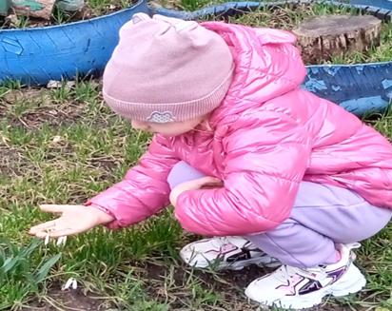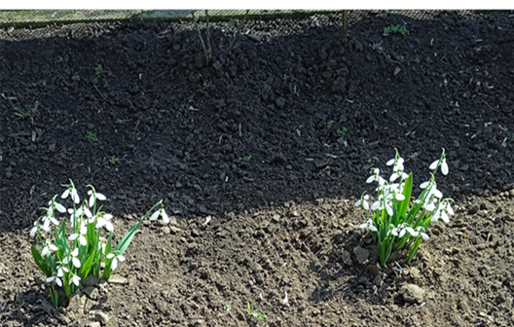

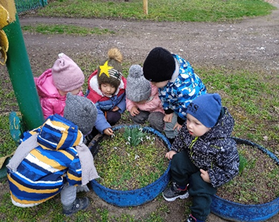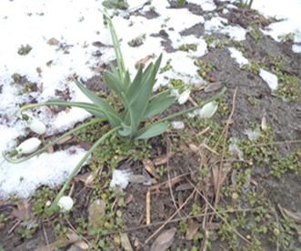

На прогулке воспитатели группы «Теремок» вместе с детьми рассматривали первые цветы «Подснежники», где уточняли и расширяли представления детей о первом цветке весны. Учились любоваться растущими цветами, видеть и воспринимать их красоту, через наблюдение и уход за первоцветами на участке детского сада. Обогатили активный словарь детей через художественные произведения.
Наблюдение за подснежниками во время прогулки прошла интересной и познавательной.
Детям задавались еще и вопросы, они с интересом на них отвечали.

